PLAN DE NEGOCIOS
PRODUCTOS CRUSTIL
EDI NOE RUELAS CERVANTES

ELABORACION DE HARINA DE CAMARON Y PESCADO

INDICE
RESUMEN EJECUTIVO----------------------------------------------------- 3
1. INFORMACION GENERAL---------------------------------------------- 4
1.1 De los dueños
a. Datos personales----------------------------------------------------- 4
2. DESCRIPCION GENERAL DEL NEGOCIO------------------------------ 4
2.1 Misión------------------------------------------------------------------ 4
2.2 Visión------------------------------------------------------------------ 4
2.3 Objetivos de corto y mediano plazo-------------------------------- 4
2.4 Factores críticos de éxito--------------------------------------------- 5
2.5 Aportación Social y Ecológica---------------------------------------- 5
3. DESCRIPCION DE PRODUCTOS Y/O SERVICIOS--------------------- 6
3.1 Nombre del producto o servicio-------------------------------------- 6
3.2 Principales características técnicas--------------------------------- 9
3.3 Proceso de Producción y/o Servicio--------------------------------- 14
3.4 Determinación de costo de venta por producto y/o servicio----- 15
3.5 Fijación y políticas de precios---------------------------------------- 16
3.6 Posibilidades de diversificación-------------------------------------- 17
4. ANALISIS DEL MERCADO----------------------------------------------- 17
4.1 Caracterización del mercado----------------------------------------- 17
a. Tamaño y ubicación geográfica-------------------------------------- 17
b. Segmentación del mercado------------------------------------------- 17
4.2 ANALISIS DE COMPETENCIA------------------------------------------ 18
a. Descripción general--------------------------------------------------- 18
4.3 ESTRATEGIAS DE LA EMPRESA--------------------------------------- 19
a. Ventajas y desventajas del producto ------------------------------- 19
b. Oportunidades y riesgos---------------------------------------------- 19
c. Previsiones sobre la capacidad de producción--------------------- 19
5. ORGANIZACION PARA LA PRODUCCION Y EL SERVICIO------------ 20
5.1 Ubicación y políticas de los proveedores---------------------------- 20
5.2 Manejo de inventarios------------------------------------------------- 21
5.3 Mobiliario y equipo necesario----------------------------------------- 22
5.4 Inversión del interesado---------------------------------------------- 23
5.6 Recursos humanos---------------------------------------------------- 25
5.7 Aspectos de organización y administración------------------------ 25
6. MERCADOTECNIA------------------------------------------------------- 26
6.1 Estrategias de venta-------------------------------------------------- 26
6.2 Posventa, servicio a clientes----------------------------------------- 27
7. ANALISIS FODA--------------------------------------------------------- 28
7.1 Conclusiones del plan de negocios-----------------------------------28
8. CORRIDAS FINANCIERAS---------------------------------------------- 29

RESUMEN EJECUTIVO

Grupo Crustil es una empresa que obtiene su producción del aprovechamiento del residuo de la pesca tal como cabeza de camarón y pescado, a base de cocimiento y deshidratado al sol y molienda se obtiene las harinas las cuales se venden a empresas, que su principal uso es la de utilizarlas para alimentos balanceados y fertilizantes orgánicos. Uno de los objetivos del grupo es la de desarrollar y generar empleo en la localidad el Caracol Guasave, Sin. Actualmente la producción se tiene destinada a dos clientes, conforme se tenga mayor capacidad de producción se buscara llegar a nuevos mercados.

Su misión es ofrecer harinas de camarón y pescado, utilizado procedimientos tradicionales y semiautomáticos con calidad para tener un producto que satisfaga las necesidades del cliente.

Su visión es ser la mejor empresa en procesamiento de harinas de camarón, y pescado

La Ventaja competitiva es la de ofrecer muy buenos precios por ser el productor directo de harinas de camarón y de pescado, tiene la facilidad de adaptarse a las necesidades del cliente.
Otra ventaja es que se tiene es la capacidad de surtir en pocas cantidades de harina. Se tiene una producción y venta de 30 toneladas mensuales de harina de camarón y 15 toneladas de harina de pescado en la temporada de diciembre a mayo.
Su principal ventaja es la capacidad de vender al menudeo, ya que la gran mayoría de las empresas no tienen esa opción de venta.

La inversión total requerida por el proyecto será de $907,735.00 y la inversión del interesado es de $328,625.00, dicha cantidad no se logra cubrir con la aportación del empresario ya que éste no cuenta con liquidez monetaria, razón por la que se solicita el apoyo.

Grupo Crustil, pretende generar empleo fijo de 6 personas y en temporada alta se contratarán 5 personas más de la Localidad el Caracol, lo que generará derrama de empleo en la localidad, además de que la recolección que se hace de las cáscaras del camarón y del pescado contribuye a eliminar la contaminación y problemas de basura.

- INFORMACION GENERAL
1.1 a. Datos personales

Edi Noe Ruelas Cervantes, tiene 38 años de edad y su estado civil es casado con dos hijos, nació en el Sahui, Guasave, Sinaloa y vive actualmente en el Campo Pesquero el Caracol, Guasave, en domicilio conocido, su teléfono es el cel 6871172883 y 6879998957, es el representante de la empresa, además de él, se cuenta con otros integrantes:
- Arturo Ruelas Espinoza
- Aidé Espinoza Ahumada
- Antonio Rubio Acosta
- Glendy Isabel Armenta Ahumada
- Rubí Valeria Montoya Espinoza

2. DESCRIPCION GENERAL DEL NEGOCIO
2.1 Misión

Ofrecer productos de harinas de camarón y pescado utilizando procedimientos industrializados con calidad para tener un producto que satisfaga las necesidades del cliente, obtener beneficios para socios y la comunidad.

2.2 Visión

Somos la mejor empresa en procesamiento de harina de camarón y pescado

2.3 Objetivos de corto y mediano plazo

Los objetivos de corto plazo son aquellos que se necesitan realizar para la apertura de la empresa y medir su crecimiento.

Objetivos: de corto plazo: (1 año)

- En el periodo de junio a noviembre se tendrá operaciones con 6 empleados con una producción de 2 tonelada diaria de harina de camarón.
- En el periodo diciembre a mayo, se producirá 1 tonelada diaria de harina de pescado.
- Tener un contrato con dos clientes para tener asegurada la venta de la producción.
- Se planea tener la maquinaria necesaria para doblar la producción.

- Comprar maquinaria más sofisticada como caldera, trasportadores, prensa, deshidratador, un decantador para mejor calidad de producción

Objetivos de mediano plazo (2 años):

- Tener un cliente más
- Contratar 7 empleados más
- Tener ventas un 50 % más al año anterior
- Aprovechar el aceite de pescado para producir alimento.

Objetivos de largo plazo (5 años):
- Incrementar ventas en un 100% respecto a los años anteriores
- Reutilizar el agua de la producción para hacer fertilizantes y harinas.

2.4 Factores críticos de éxito
Se enlistan algunos de los factores que se deben cuidar, prever o resolver porque de ellos depende el éxito de mi empresa.

- Mantener la más alta calidad de las harinas producidas.
- Cumplir con los pedidos en las cantidades y fechas acordadas.
- Tener materia prima suficiente para producir más harinas de camarón y pescado.
- Cumplir con los requerimientos ecológicos para cuidar el área de trabajo.

2.5 Aportación Social y Ecológica

Esta empresa estará aportando la recolección de las cabezas de camarón en los campos pesqueros del Caracol, Huitussi, Cerro Cabezón y el Coloradito, con ello se contribuye a conservar limpia las playas y esteros

Esta empresa se preocupara siempre por la utilización de equipo y maquinaria ecológica, de tal forma que sea como filosofía la mejora y cuidado del medio ambiente.

Se participará de manera voluntaria en campañas ecológicas y de promoción a la playa.

A menudo, los desechos sólidos producidas por las plantas pequeñas de procesamiento de mariscos, se arrojan a los ríos que pasan por la planta. Las operaciones más grandes deben evitar esta práctica, al igual que las plantas que no se encuentren junto a una gran extensión de agua, o si la corriente de la misma es insuficiente para llevar los desechos hasta el mar, porque los sólidos se asentarán y se descompondrán aeróbicamente, causando malos olores. Los desechos sólidos de las operaciones de pesca pueden ser recuperados y procesados para producir harina de pescado, proteína soluble concentrado, aceites, fertilizantes líquidos, pelotillas para alimentar peces, novedades de concha y madreperla.

Las plantas de procesamiento deben desarrollar especificaciones, que reduzcan al mínimo el potencial de la inadecuada preparación de alimentos que podría causar enfermedades relacionadas con los mismos (p.ej., botulismo). Estas especificaciones deben reunir los siguientes aspectos:
- Deben haber mejores controles y medidas administrativos para disminuir las pérdidas de producto, mantener los equipos y desarrollar usos alternativos para los desperdicios;
- La mejor ingeniería y los equipos de procesamiento deben ser más eficaces para aumentar la eficiencia de la producción y reducir el volumen de desechos;
- Mejorar las condiciones sanitarias a fin de eliminar el potencial de la contaminación bacteriana, empleando el tiempo de cocción correcto, y los equipos y procedimientos de limpieza adecuados.

A nivel mundial, los alimentos para camarón incluyen harina y aceite de pescado en niveles de 25 y 3% respectivamente, con un posible incremento a 5% para el aceite en los próximos años. En consecuencia, los alimentos para camarón consumen aproximadamente 25% de las 1.7 millones de toneladas de harina de pescado utilizadas en acuacultura, que a su vez corresponde al 25% de la producción mundial anual. La harina de pescado aporta proteína de alta calidad con un balance de aminoácidos y de ácidos grasos adecuado para el rápido crecimiento de organismos marinos (especialmente carnívoros) y el uso de sustitutos ha sido menos exitoso en camarones y salmónidos que en animales terrestres. De ahí que, la disponibilidad y calidad de la harina de pescado sean determinantes para la obtención de alimentos acuáticos de buena calidad.

3. DESCRIPCION DE PRODUCTOS Y/O SERVICIOS
3.1 Nombre del producto o servicio

El Grupo Crustil se dedica a la elaboración de harinas de camarón y pescado, la cual se obtiene de cabezas de camarón, pescado y hueso.

Grupo Crustil produce dos toneladas diaria de harina de camarón, la cual se obtiene de 10 toneladas de cabezas de camarón fresca, dicha cantidad se produce los junio a noviembre.

En el mes diciembre inicia la producción de harina de pescado; de la cual se producirá 1 tonelada diaria hasta el mes mayo.

Las harinas de camarón y pescado se venden a empresas que se dedican a producir alimentos balanceados y fertilizantes orgánicos.

Las harinas de camarón y pescado se obtienen a base de cocimiento y deshidratación y molienda.

La empresa está ubicada en el campo pesquero el Caracol siendo fuente de ingresos para 6 personas y ayudando para conservar limpios playas y esteros.

Mapa de ubicación
La localidad de El Caracol está situada en el Municipio de Guasave (en el Estado de Sinaloa). Tiene 1060 habitantes. El Caracol está a 1 metros de altitud.
En la localidad hay 565 hombres y 495 mujeres. La relación mujeres/hombres es de 0.876. El ratio de fecundidad de la población femenina es de 3.13 hijos por mujer. El porcentaje de analfabetismo entre los adultos es del 4.15% (3.01% en los hombres y 5.45% en las mujeres) y el grado de escolaridad es de 6.40 (6.54 en hombres y 6.24 en mujeres).

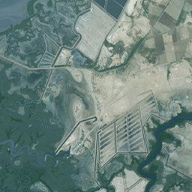



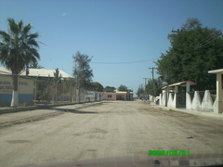

3.2 Principales características técnicas

La harina del camarón se obtiene de camarón seco, molido y fresco con buenas características de conservación, que se obtiene a partir de cabezas, abdomen o el camarón entero, según las características químicas del producto.

La harina de pescado se obtiene de pescado seco, molido, con buenas características de conservación, que se obtiene a partir de cabezas, abdomen o el pescado entero, según las características químicas del producto.

La harina de camarón y pescado deben tener tres cualidades especiales:
- El producto debe estar bien cocido para que no tenga mal aroma
- El producto debe estar seco, de tal manera que a la hora de la molida no se apelmace.
- Debe tener un color rojito claro.

La harina de pescado es un producto obtenido del procesamiento de pescados, eliminando su contenido de agua y aceite. El aceite de pescado es un importante producto segundario.
La harina de pescado, natural y sostenible, proporciona una fuente concentrada de proteína de alta calidad y una grasa rica en ácidos grasos omega-3, DHA y EPA. Proteína.
La proteína en la harina de pescado tiene una alta proporción de aminoácidos esenciales en una forma altamente digerible, particularmente metionina, cisteína, lisina, treonina y triptófano. Presentes en la forma natural de péptidos, éstos pueden ser usados con alta eficiencia para mejorar el equilibrio en conjunto de los aminoácidos esenciales dietéticos.
La harina de pescado ofrece muchos beneficios en la nutrición animal ya que aporta muchos proteínas y nutrientes; como ingrediente de alimentos para aves, aves ponedoras, cerdos, rumiantes, vacas lecheras, ganado vacuno, ovino, y animales acuáticos (camarón, pescado y otros), disminuyendo notablemente los costos de producción industrial de estos animales por su rápido crecimiento, su mejor nutrición, la mejora de la fertilidad y la notoria disminución de posibilidades de enfermedades.

Harina de Pescado
La harina de pescado se produce de la captura de peces para los cuales existe poca o ninguna demanda para el consumo humano y también de desechos de pescado generados durante el procesamiento de pescado para la alimentación humana. Los peces enteros son principalmente pequeños, oleaginosos y huesudos y en gran parte no comestibles, por ejemplo, la anchoveta, el jurel, el menhaden, el capelán y el lanzón. Estos peces almacenan aceite en su carne.
Entre el 10% y 15% de la harina de pescado del mundo es producida de desechos. Esto se produce a partir de cualquier pescado blanco que sea bajo en aceite (la mayor parte del aceite está en el hígado que se utiliza para la producción de aceite, por ejemplo, el hígado de bacalao) o de los desechos de peces oleaginosos tales como el arenque, la caballa etc.
La harina de pescado es normalmente un polvo o harina marrón compuesto normalmente por entre 60% y 72% de proteína, entre 5% y 12% de grasa y entre 10% y 20% de ceniza. Los productores proveen detalles del tipo de materia prima utilizada y del contenido típico de nutrientes.
Prácticamente toda la harina de pescado se utiliza como ingrediente de alto valor proteico en la alimentación de animales terrestres de crianza y para peces de criadero. Estas harinas suponen una buena fuente de energía en la alimentación de aves, cerdos, vacas, ovejas y en la piscicultura.

Proceso de Obtención

1. Dosificación Del Antioxidante
Las grasas de las harinas de pescado se estabilizan mediante la adición de antioxidante, inmediatamente después de la fabricación. Los antioxidantes son compuestos químicos que retardan la autoxidación.
La autoxidación supone que una molécula reacciona con una molécula de lípido en un enlace no saturado para formar un peróxido, después que una o dos moléculas han sido activadas por medio de la absorción de una fracción de energía.
El peróxido formado tiene la facultad de activar nuevas moléculas formando nuevos peróxidos, y de esta manera se establece una reacción en cadena al menos que se disipe la energía en una reacción alternativa.
Si no se detiene la reacción, que es exotérmica, el producto se combustiona, bajan los pesos moleculares y adicionalmente se produce mal olor y sabor rancio.
2. Estudio De La Materia Prima
La calidad de la harina es dependiente de la materia prima y del proceso productivo; de estos dos parámetros el de mayor importancia es la materia prima, tan es así que se considera que su influencia en la calidad del producto final alcanza el 70 - 75 %.
3. Descarga Del Pescado
Al descargar el pescado en la fábrica se pesa y se muestrea para comprobar la frescura de los pescados que se supervisa usando TVN; los pescadores pueden ser pagados basados en el peso de retén y de su TVN (frescura) para animar al desembarque de materia prima de alta calidad.
El transporte del pescado desde las embarcaciones a la fábrica debe hacerse con el menor daño posible, de tal forma que en todo momento se evite el destrozo del pescado y con ello no se facilite el proceso autolítico y microbiano.
4. Operación De Cocción
La operación unitaria de cocción tiene como fin:
* Coagular las proteínas,
* Esterilizar los pescados con el fin de detener la actividad enzimática y microbiana,
* Liberar la grasa de las adiposas y el agua.
5. Pre-Desaguado ò Pre-Prensado
El del pre-desaguado es efectuar un drenaje previo al prensado con la finalidad de aumentar su capacidad.
6. Operación De Extrusión ò Prensado
La operación de prensado tiene como objetivo la separación de agua y grasa de tal forma que la torta de prensa contenga la menor cantidad posible de estos dos componentes y sea pobre en sólidos.
7. Operación De Centrifugación
Es la operación que utiliza la centrífuga para separar los diversos componentes que tiene el licor de prensa como son la grasa, sólidos solubles e insolubles y agua, en razón de su diferencia de densidades.
8. Operación De Evaporación
La evaporación consiste en la eliminación de vapor de un soluto relativamente no volátil, el cual suele ser sólido. Generalmente no se elimina completamente y el producto concentrado permanece en forma líquida, aunque algunas veces con una elevada temperatura.
9. Operación De Secado
El objetivo es deshidratar la torta de prensa, torta separadora y el concentrado de agua de cola unida y homogenizados previamente; sin afectar la calidad del producto
La principal razón es reducir la humedad del material a niveles de agua remanente en donde no sea posible el crecimiento microbiano ni se produzcan cosas que puedan deteriorar el producto.
10. Operación De Molienda
El objetivo de la molienda, es la reducción del tamaño de los sólidos hasta que se satisfagan las condiciones y especificaciones dadas por los compradores.
La molienda del scrap es de importancia, porque una buena apariencia granular incidirá favorablemente en la aceptación del producto en el mercado.
La harina de pescado, natural y sostenible, proporciona una fuente concentrada de proteína de alta calidad y una grasa rica en ácidos grasos omega-3, DHA y EPA. PROTEINA: La proteína en la harina de pescado tiene una alta proporción de aminoácidos esenciales en una forma altamente digerible, particularmente metionina, cisteína, lisina, treonina y triptófano. Presentes en la forma natural de péptidos, éstos pueden ser usados con alta eficiencia para mejorar el equilibrio en conjunto de los aminoácidos esenciales dietéticos. GRASA: La grasa generalmente mejora el equilibrio de los ácidos grasos en el alimento restaurando la relación de las formas de omega 6: omega 3 en 5:1, que es considerada óptima. La grasa en muchas dietas actualmente contiene una relación mucho más alta. Con la proporción óptima y con ácidos grasos omega 3 suministrados como DHA y EPA, la salud del animal en general es mejorada, especialmente donde existe menos dependencia de medicación rutinaria. Una fuente dietética de DHA y EPA tiene como resultado su acumulación en productos animales. Esto a su vez ayudará a equilibrar la relación omega 6: omega 3 en las dietas de humanos y proporcionará DHA y EPA preformados necesarios para el desarrollo del infante y para la prevención de numerosos desórdenes del sistema circulatorio, del sistema inmunológico y para reducir las condiciones inflamatorias. ENERGIA: La harina de pescado es una fuente de energía concentrada. Con un 70% a 80% del producto en forma de proteína y grasa digerible, su contenido de energía es mayor que muchas otras proteínas. MINERALES Y VITAMINAS: La harina de pescado tiene un contenido relativamente alto de minerales como el fósforo, en forma disponible para el animal. También contiene una amplia gama de elementos vestigiales. Las vitaminas también están presentes en niveles relativamente altos, como el complejo de vitamina B incluyendo la colina, la vitamina B12 así como A y D.

Características Nutricionales
La harina de pescado constituye el producto seco y triturado procedente de peces enteros o de residuos.
La harina de pescado ocupa un lugar preferente en la lista de materias prima para uso animal por su riqueza proteica, su balance de aminoácidos esenciales y por ser fuentes de vitamina del grupo B.

Composición nutricional | Unidad | Cantidad
Materia seca | % | 90,00
Energía metabolizable (aves) | Mcal/kg | 3,10
Energía digestible (cerdos) | Mcal/kg | 3,20
Proteína | % | 50,00
Metionina | % | 1,80
Metionina + cistina | % | 1,95
Lisina | % | 4,00
Calcio | % | 7,50
Fósforo disponible | % | 3,80
Acido linoleico | % | 0,15
Grasa | % | 14,00
Fibra | % | 1,20
Ceniza | % | 16,50

Harina de pescado

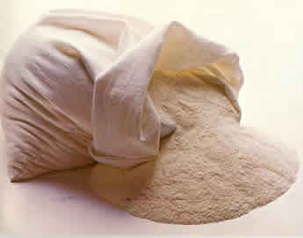

Harina de Camarón

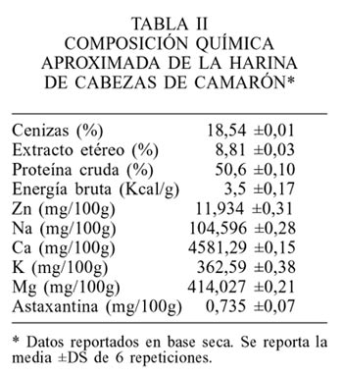

Harina de camarón



3.3 Proceso de Producción y/o Servicio

Proceso de elaboración de harinas de camarón

1. Se obtiene la materia prima (cabeza de camarón) con el proveedor designado.
2. Se transporta al tejaban de lavado.
3. Una vez prendida la caldera se deposita en el área de cocimiento y se transporta por medio de arriadores al cocedor con una duración de 10 min aproximadamente.
4. Se pasa el producto a la prensa
5. De la prensa pasa al desmenuzador, por medio de arriadores pasa a un deshidratador de fuego directo.
6. Por medio de arriadores pasa al molino y cae el producto a la tolva de llenado para costales.
6. De la tolva se vacía a los costales y ahí mismo se cierra el costal.
7. Se pasa el producto terminado al almacén para ser entregado al cliente
8. El proceso de elaboración del producto es de media hora.

Proceso para la elaboración de harina de pescado

1.- Grupo Crustil, recogerá las cabezas de pescado y huesos (desperdicios de pescado), en los campos pesqueros El Huitussi, el Coloradito, y Caracol.
2.- Se transporta el desperdicio de pescado en remolques a la empresa.
3.- Se vacía el desperdicio de pescado a las tinas de lavado.
4.- Una vez lavado se saca el desperdicio y se vacía en el área de cocimiento.
5. Una vez prendida la caldera se deposita en el área de cocimiento y se transporta por medio de arriadores al cocedor con una duración de 10 min aproximadamente.
6. Se pasa el producto a la prensa
7. De la prensa pasa al desmenuzador, por medio de arriadores pasa a un deshidratador de fuego directo.
8. Por medio de arriadores pasa al molino y cae el producto a la tolva de llenado para costales.
9. De la tolva se vacía a los costales y ahí mismo se cierra el costal.
10. Se pasa el producto terminado al almacén para ser entregado al cliente
11. El proceso de elaboración del producto es de media hora.

3.4 Determinación de costo de venta por producto y/o servicio

Costos para producir una tonelada de harina de camarón

Producto | Cantidad | Precio
Diesel de transporte de carga | 20 lts a $14.30 | $286.00
Combustible para caldera | 40 lts a $14.30 | $572.00
Costales | 44 a $4.80 | $211.20
Hilo | 1 cono | $25.00
Cabeza de camarón | $100 cada tonelada | $1,000.00
 | Total | $2094.20

Costos para producir una tonelada de harina de pescado

Producto | Cantidad | Precio
Diesel de transporte de carga | 20 lts a $14.30 | $286.00
Combustible para caldera | 35 lts a $14.30 | $500.50
Hueso, cabeza y esqueleto de pescado | 3 Toneladas | $0 Se recogen a cooperativas y fileteadoras para mantener limpio
Costales | 22 a $4.80 | $105.60
Hilo | 1 cono | $25.00
 | Total | $917.10

3.5 Fijación y políticas de precios

Para conocer el porcentaje de utilidad que se debe aumentar al producto y/o servicio, es necesario determinarlo por el giro de la empresa, este se puede denominar con base al precio de mercado, otro factor importante para determinar un precio son los costos indirectos los cuales se obtienen del total de costos fijos (sueldos administrativos, impuestos, luz, agua, teléfono, renta, otros gastos administrativos, etc.) por mes.

COSTOS FIJOS MENSUALES
Concepto | Costo
Teléfono | $200.00
Agua | $400.00
Sueldos | $18,000.00
Gasolina | $3000.00
Reparaciones | $2,000.00
Mantenimiento | $200.00
Artículos de limpieza | $350.00
Luz | $5,000.00
Asesoría contable | $300.00
Total | $29,450.00

Nota: Por ser un grupo organizado se dividen las ganancias no tienen un sueldo específico, se puso el sueldo promedio para efecto de costeo.

Obtención del Costo Fijo Unitario (CFU):

Costo Fijo Total (CFT): $
Total de Servicios Vendidos al Mes:
CFU = = =
Costo Fijo Total
Total de servicios
$29,450
30
$981.66

CONCEPTO | PRECIO DE COSTO | PRECIO  DE VENTA
1 Tonelada de harina de camarón | $2094.20 | $6,000.00
1 tonelada de harina de pescado | $917.70 | $6,500.00

CATEGORIA | Costo Variable | Costo fijo | Costo total | Precio de venta
1 tonelada de harina de camarón | $2094.20 | $981.66 | $3075.86 | $6,000.00
1 tonelada de harina de pescado | $917.70 | $981.66 | $1,899.36 | $6,500.00

3.6 Posibilidades de diversificación

El Grupo Crustil iniciará operaciones con la producción de harina de camarón y pescado aprovechando los productos y las herramientas con las que se cuenta se producirá también aceite de pescado y del camarón se puede aprovechar el agua para hacer fertilizantes.

4. ANALISIS DEL MERCADO
4.1 Caracterización del mercado
a. Tamaño y ubicación geográfica

La harina de pescado se vende a empresas dedicadas a la elaboración de alimentos balanceados, sirve para hacer purina de camarón y para alimentos balanceados para pescado tilapia, alimento para ganado vacuno y aves.

En el estado hay 10 empresas que se dedican a comprar harinas de camarón y pescado.

4.1 b. Segmentación del mercado

El segmento de mercado al que va dirigido es a empresas que se dedican a la elaboración de fertilizantes orgánicos y alimentos balanceados para camarón, pescado, aves, ganado bovino y porcino.

4.2 Análisis de la competencia
a. Descripción general

Nombre de la competencia | Productos Jaiser
Ubicación | San Miguel Zapotitlán, Ahome
Tipo de producto y/o servicio que ofrece | Procesa harina de camarón y jaiba
Fortalezas | Produce en calderas, tiene transportes grandes para acarreo y 11 años de experiencia.
Debilidades | No produce harina de pescado, precios altos

Esta empresa es la principal competencia que se tiene en la región.

Ventaja competitiva:

La Ventaja competitiva es la de ofrecer muy buenos precios por ser el productor directo de harinas de camarón y de pescado, tiene la facilidad de adaptarse a las necesidades del cliente.
Otra ventaja es que se tiene es la capacidad de surtir en pocas cantidades de harina. Se tiene una producción y venta de 30 toneladas mensuales de harina de camarón y 15 toneladas de harina de pescado en la temporada de diciembre a mayo.
Su principal ventaja es la capacidad de vender al menudeo, ya que la gran mayoría de las empresas no tienen esa opción de venta.

4.3 Estrategias de empresa
a. Ventajas y desventajas del producto

Ventajas:

- El precio es más barato que la competencia
- Los costos de producción son bajos
- Existen pocas empresas que surten harinas de camarón y la demanda es muy grande

Desventajas:

- Empresa nueva, no cuenta con prestigio y confianza
- Cuenta con un solo equipo de transporte

b. Oportunidades y riesgos

Oportunidades:

- Posibilidad de tener más compradores
- Mejorar los precios
- Obtener apoyos de Gobierno para adquirir lo necesario para producir de manera automática.
- Producir más toneladas de harinas

Riesgos

- No saber administrar los tiempos
- Que llueva mucho
- Que sea mala temporada de captación de producto en las plantas de camarón.

c. Previsiones sobre la capacidad de producción

Grupo Crustil tendrá la capacidad de producir 60 toneladas de harina de camarón de manera mensual, trabajando 10 horas diarias en los meses de junio a noviembre.
En los meses de diciembre a mayo se producirá 30 toneladas de harina de pescado de manera mensual.
La cantidad de producción va relacionada a la temporalidad del camarón y pescado que existe en la región.

5. ORGANIZACION PARA LA PRODUCCION Y EL SERVICIO
5.1 Ubicación y políticas de los proveedores

Nombre del proveedor | Congeladora 400
Dirección | Col. Del Bosque, Guasave,Sin.
Teléfono/fax | 6873679966
Productos y/o servicio que ofrecen | Cabeza de camarón
Forma y tiempo de entrega | Se recoge el producto en su domicilio
Forma y tiempo de pago | Contado

Nombre del proveedor | Congeladora Mao
Dirección | Col. Sinaloa, Guasave, Sin.
Teléfono/fax | 6871109432
Productos y/o servicio que ofrecen | Cabezas de camarón
Forma y tiempo de entrega | Se recoge el producto en su domicilio
Forma y tiempo de pago | Al contado

Nombre del proveedor | Teléfonos de México
Dirección | Juan Carrasco 408 Sur, Col. Centro, Guasave, Sin.
Teléfono/fax | 6878720200
Productos y/o servicio que ofrecen | Servicio telefónico
Forma y tiempo de entrega | Inmediato
Forma y tiempo de pago | Mensual

Nombre del proveedor | Gasolinera Yory
Dirección | Carrt. Guasave Las Glorias Km. 7 Esq. Calle 300, Guasave, Sinaloa, México  Código postal: 81000
Teléfono/fax | 6878725511
Productos y/o servicio que ofrecen | Gasolina y diesel
Forma y tiempo de entrega | A domicilio al momento de solicitarlo
Forma y tiempo de pago | De contado

Nombre del proveedor | Costalería Mario
Dirección | Col. Centro, Los Mochis, Sin.
Teléfono/fax
Productos y/o servicio que ofrecen | Costales
Forma y tiempo de entrega | En la tienda sobre pedido
Forma y tiempo de pago | De contado

Nombre del proveedor | Singer
Dirección | Col. Centro, Los Mochis, Sin.
Teléfono/fax
Productos y/o servicio que ofrecen | Hilos
Forma y tiempo de entrega | En la tienda
Forma y tiempo de pago | Contado

Nombre del proveedor | Plásticos y resinas
Dirección | Obregón y Guerrero 220 Pte. Col. Centro Guasave, Sin.
Teléfono/fax | 6878722566
Productos y/o servicio que ofrecen | Taras
Forma y tiempo de entrega | En la tienda
Forma y tiempo de pago | Contado

5.2 Manejo de inventarios

El inventario que maneja este grupo y el que deberá de tener un control de manera diaria es:

- Costales
- Hilos
- Cabeza de camarón, cuya rotación es diaria no se almacena
- Pescado entero, cuya rotación es diaria no se almacena.

Los costales que sirven para echar la harina de camarón serán resguardos en la bodega.

La persona que esté en el llenado de costales será el responsable de verificar al final de cada semana que se cuente con la existencia suficiente para atender el programa de trabajo de la semana siguiente.

5.3 Mobiliario y equipo necesario

Cantidad | Concepto | Costo
Equipo de trabajo maquinaria
1 | Calderas armadas de 80 caballos | $120,000.00
2 | Palas para alimentar arriadores $250 c/u | $500.00
3 | Arriadores $16,000 c/u | $48,000.00
1 | Cocedor de vapor | $30,000.00
1 | Prensa | $80,000.00
1 | Desmenuzador | $15,000.00
1 | Deshidratador | $150,000.00
1 | Molino eléctrico | $50,000.00
2 | Máquinas de coser costales $4750.00 c/u | $9,500.00
 | Total | $503,000.00
Instrumentos
2200 | Costales $4.80 c/u | $10,560.00
15 | Rollos de hilo $25.00 | $375.00
 | Total | $10,935.00
Equipo de transporte
1 | Remolque 3 mts. x 1.50 ancho | $30,000.00
1 | Remolque 2 mts. X 1.50 ancho | $20,000.00
1 | Moto repartidora | $11,000.00
 | Total | $61,000.00
Mobiliario
1 | Computadora | $6,000.00
1 | Escritorio | $1,200.00
1 | Silla | $800.00
1 | Impresora | $7,000.00
 | Papelería | $300.00
 | Total | $15,300.00
Adecuaciones
1 | Subestación | $80,000.00
1 | Paila para lavar el producto | $7,000.00
1 | Bomba de agua | $500.00
1 | Techumbre | $50,000.00
Total |  | $137,500.00
Terrenos
 | Terreno de 1 hectárea | $50,000.00
 | Bodega | $70,000.00
Total |  | $120,000
Total de mobiliario y equipo |  | $907,735.00

5.4 Inversión del interesado

Equipo de trabajo
2 | Palas para voltear el producto | $500.00
1500 | Costales $4.80 c/u | $7,200.00
15 | Rollos de hilo $25.00 | $375.00
 | Total | $8,075.00
Maquinaria
1 | Máquina de coser costales $4750.00 c/u | $4,750.00
1 | Molino | $50,000.00
 | Total | $54,750.00
Equipo de transporte
1 | Remolque 3 mts. x 1.50 ancho | $30,000.00
1 | Remolque 2 mts. X 1.50 ancho | $20,000.00
1 | Moto repartidora | $11,000.00
 | Total | $61,000.00
Mobiliario
1 | Computadora | $6,000.00
1 | Escritorio | $1,200.00
1 | Silla | $800.00
1 | Impresora | $7,000.00
 | Papelería | $300.00
 | Total | $15,300.00
Adecuaciones
2 | Planta de luz $6,000.00 | $12,000.00
1 | Paila para lavar el producto | $7,000.00
1 | Bomba de agua | $500.00
Total |  | $19,500.00
Terrenos
 | Bodega | $70,000.00
 | Terreno | $50,000.00
 | Techumbre | $50,000.00
Total |  | $170,000.00
Total de mobiliario y equipo |  | $328,625.00

Inversión | Monto
Inversión total del proyecto | $907,735.00
Inversión del interesado | $328,625.00
Monto solicitado | $579,110.00

La diferencia de la inversión del proyecto y la inversión del interesado es principalmente en maquinaria, es para adquirirla que se está solicitando el apoyo, dicha maquinaria es para automatizar la producción de harina de camarón y pescado.

5.5 Recursos humanos

Requisitos de los empleados:

Área de cocimiento
2 alimentadores
- De 18 a 50 años de edad
- No antecedentes penales
- Sexo indistinto
- Estado civil indistinto

Área de acarreo
1 cargador
- De 18 a 50 años de edad
- No antecedentes penales
- Sexo masculino
- Estado civil indistinto

Supervisor

- De 18 a 50 años de edad
- No antecedentes penales
- Sexo indistinto
- Estado civil indistinto

1 Llenador
- De 18 a 50 años de edad
- No antecedentes penales
- Sexo indistinto
- Estado civil indistinto

1 Velador
- De 18 a 50 años de edad
- No antecedentes penales
- Sexo masculino
- Estado civil indistinto

Área de molido
1 técnicos
- De 18 a 50 años de edad
- No antecedentes penales
- Sexo indistinto
- Estado civil indistinto
- Conocimiento en motores de gasolina

Administrador
- De 18 a 50 años de edad
- No antecedentes penales
- Sexo indistinto
- Estado civil indistinto
- Conocimiento de administración, facturación, control y ventas

5.6 Aspectos de organización y administración

Aquí se enumerarán las actividades y obligaciones de cada uno de los puestos para que los trabajadores tengan bien definidas cada una de sus funciones y sepan cuáles son sus responsabilidades a desempeñar dentro de la empresa. También en este apartado se definirán los horarios laborales y el salario mensual definido para cada puesto.

Técnico

Estará encargado de revisar que la maquinaria este funcionando adecuadamente.
Tendrá un horario de 8:00 a.m. a 1:00 p.m. y de 2:00 a 5:00 p.m. de lunes a sábado, descansando el domingo, el sueldo será de $100.00 diario.

Cargador de acarreo:

Se encargará de transportar la materia prima al área de cocimiento, en las camionetas de la empresa. Tendrá un horario de 9:00 a.m. a 1:00 p.m. y de 2:00 a 6:00 p.m, descansando un día a la semana, el sueldo será de $100.00 diario.

Llenadores:

Será encargado de llenar y de cocer los sacos del producto terminado. Tendrán un horario de 10:00 a.m. a 1:00 p.m. y de 2:00 a 7:00 p.m., descansando un día a la semana, el sueldo será de $100.00 diario.

Alimentador:

Se encarga de poner la cabeza de camarón en el cocedor y que no falte producto en el alimentador. Tendrá un horario de 10:00 a.m. a 1:00 p.m. y de 2:00 a 7:00 p.m., descansando un día a la semana, el sueldo será de $100.00 diario.

Administrador:

Será el encargado de administrar, la planeación, organización de los recursos, así como controlar todos los gastos, compras, etc., tendrá un horario de 8:00 a 1:00 y de 3:00 a 7:00 p.m., descansando un día a la semana, el sueldo será de $100.00 diario.

Principales Actividades:

- Atención a proveedores.
- Responsable de caja.
- Cobro a paseantes.
- Determinación de publicidad.
- Revisión de inventarios por semana.
- Pago a empleados y proveedores.

Velador

Será el encargado de cuidar y recibir la materia prima, y evitar que haya robos o cualquier indicio que atente contra la seguridad de la planta, tendrá un horario de 9:00 p.m. a 6:00 a.m.

6. MERCADOTECNIA
6.1 Estrategias de venta

- Se le ofrece al cliente políticas de crédito, a pagar el 50% al momento de entregar el producto y el resto a pagar en un plazo de 15 días.
- Se hará una carta compromiso de compra-venta con los clientes.
- Se harán alianzas con empresas pequeñas para surtir a las empresas que pidan el producto en altos volúmenes.
- Manejar una política de precios bajos, sin bajar la calidad del producto.

6.2 Posventa, servicio a clientes

- Aplicar una encuesta de satisfacción al cliente para medir la satisfacción en la entrega del producto, verificando color, limpieza y el empaque del producto.

7. Análisis de fortalezas, oportunidades, debilidades y amenazas.

Fortalezas:
- Grupo Crustil es una empresa que tiene un proceso semi automatizado para fabricar la harina de camarón y de pescado, lo cual lo lleva a ser requerido por los clientes, por el manejo de producción.
- Una de las principales fortalezas que tendrá esta empresa será disponer de espacio suficiente para ubicar nueva maquinaria e incrementar la producción, mejorando procesos, para tener capacidad para satisfacer siempre la demanda requerida.
- Contar con personal altamente capacitado, pero sobre todo tener procesos bien definidos, esta empresa debe estar a la vanguardia y siempre buscar la mejora continua en cada una de las actividades y procesos.
- La harina de camarón y pescado, es un producto altamente demandado por empresas que se dedican a transformarlo en otros productos, es altamente solicitado en el extranjero por empresas que fabrican fertilizantes orgánicos, cremas entre otros.
- Es importante buscar más clientes para incrementar las ventas.

Debilidades:

- El reto con el que iniciará esta empresa será posicionarse en el gusto y preferencia de los clientes, buscando así obtener prestigio y reconocimiento por la calidad de los productos. Buscando así el incremento de la capacidad de producción

Oportunidades:

- Existen variedad de financiamientos estatales y federales en los que se pueden apoyar las empresas para su crecimiento.
- Para producir harina de camarón todo el año se pudieran comprar cabezas de camarón y almacenarlo en cuartos fríos para la temporada en que escasea la materia prima, existen diversas personas que rentan este tipo de bodegas alrededor de la empresa.

Amenazas:

- Uno de los riesgos principales que necesita enfrentar esta empresa es la de surtirse de materia prima (cáscaras de camarón) en la temporada del camarón, las lluvias y huracanes obstaculizan la pesca de este y eso cierra las posibilidades de contar con materia prima.
- El encargado deberá estar al pendiente de cada detalle dentro de la empresa para evitar el maltrato de las instalaciones por parte de los clientes o empleados, además de concientizar al personal para evitar robos o ineficiencias al desempeñar sus actividades.

7.1 Conclusión del plan de negocios

La información que se proporcionó en el plan de negocios está basado en la experiencia del Grupo Crustil, tienen 3 años trabajando el producto de manera artesanal y eso le ha proporcionado conocimiento del funcionamiento de la empresa, también se han capacitado en base a empresas ya automatizadas que les han permitido conocer el procedimiento de trabajo. La preocupación de Grupo Crustil es generar empleo en su comunidad y contribuir al medio ambiente, evitar la contaminación de sus costas y manglares.

8.- Corridas Financieras

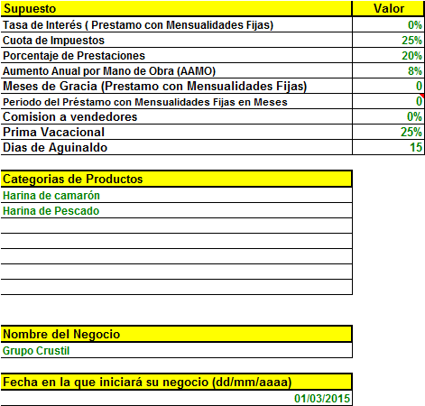

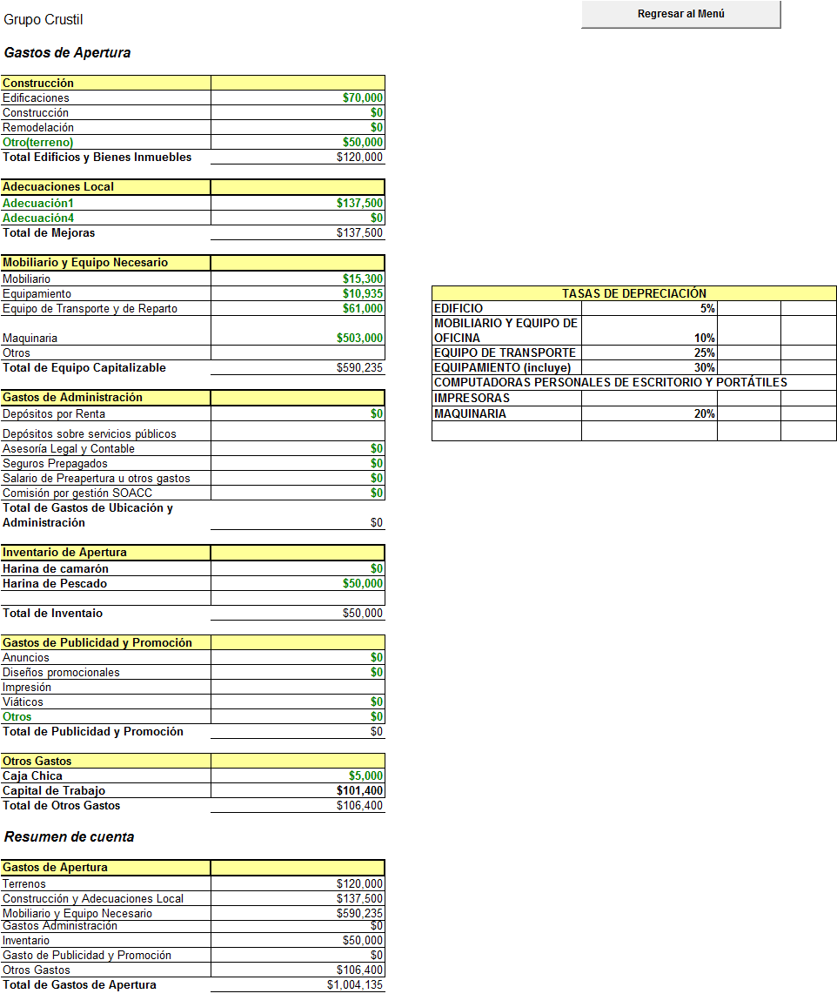

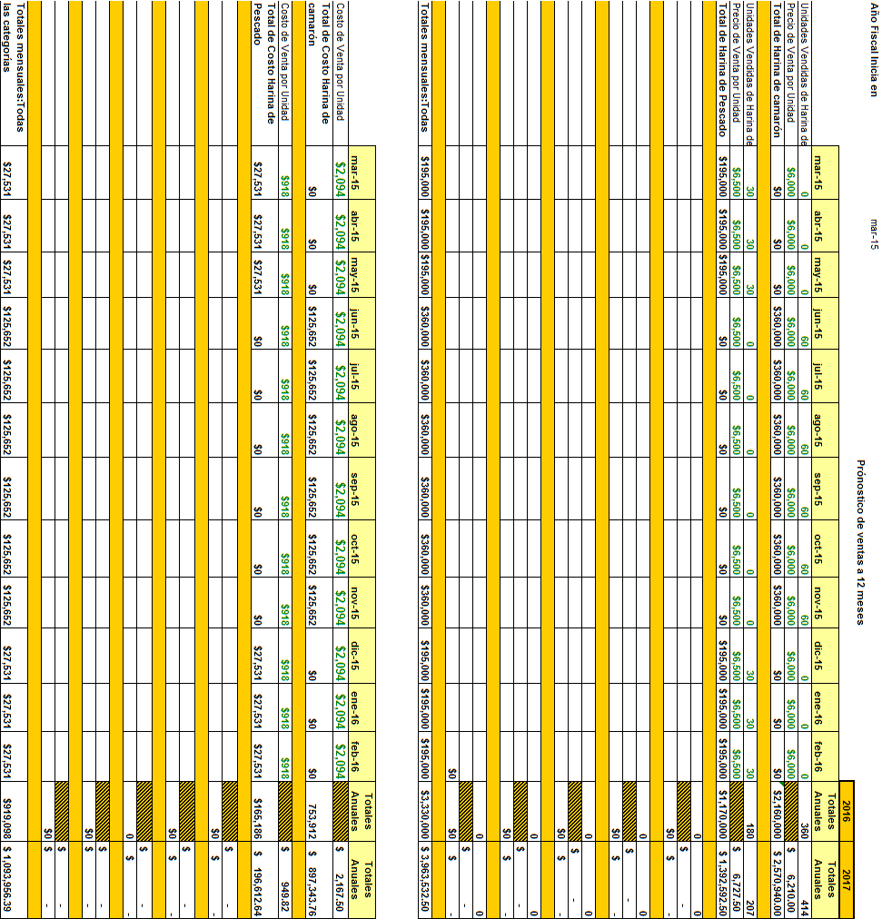

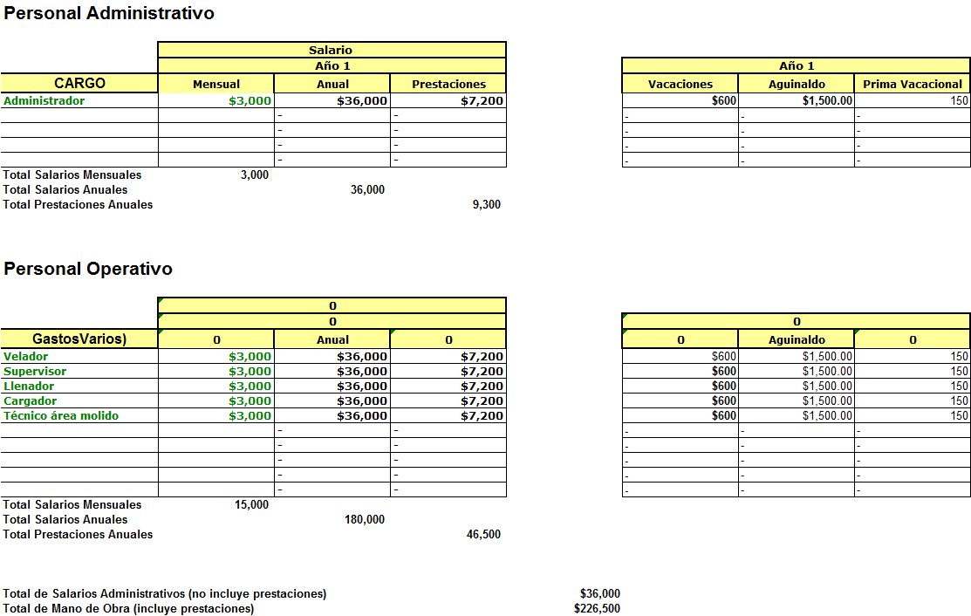

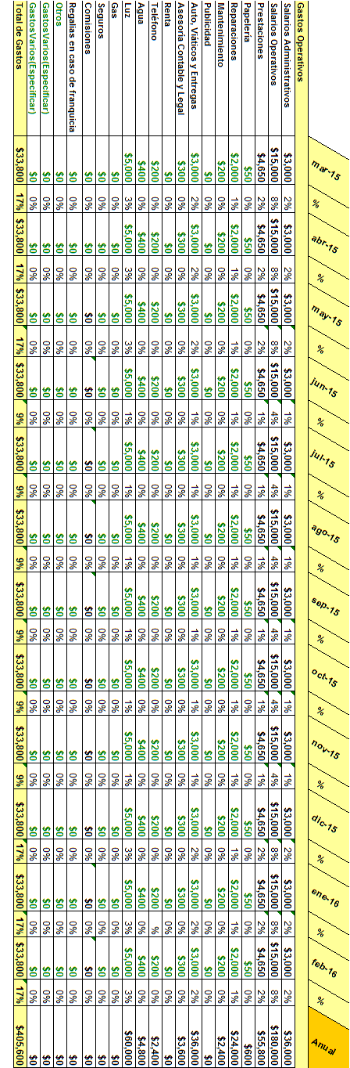

Pronósticos de pérdidas y ganancias

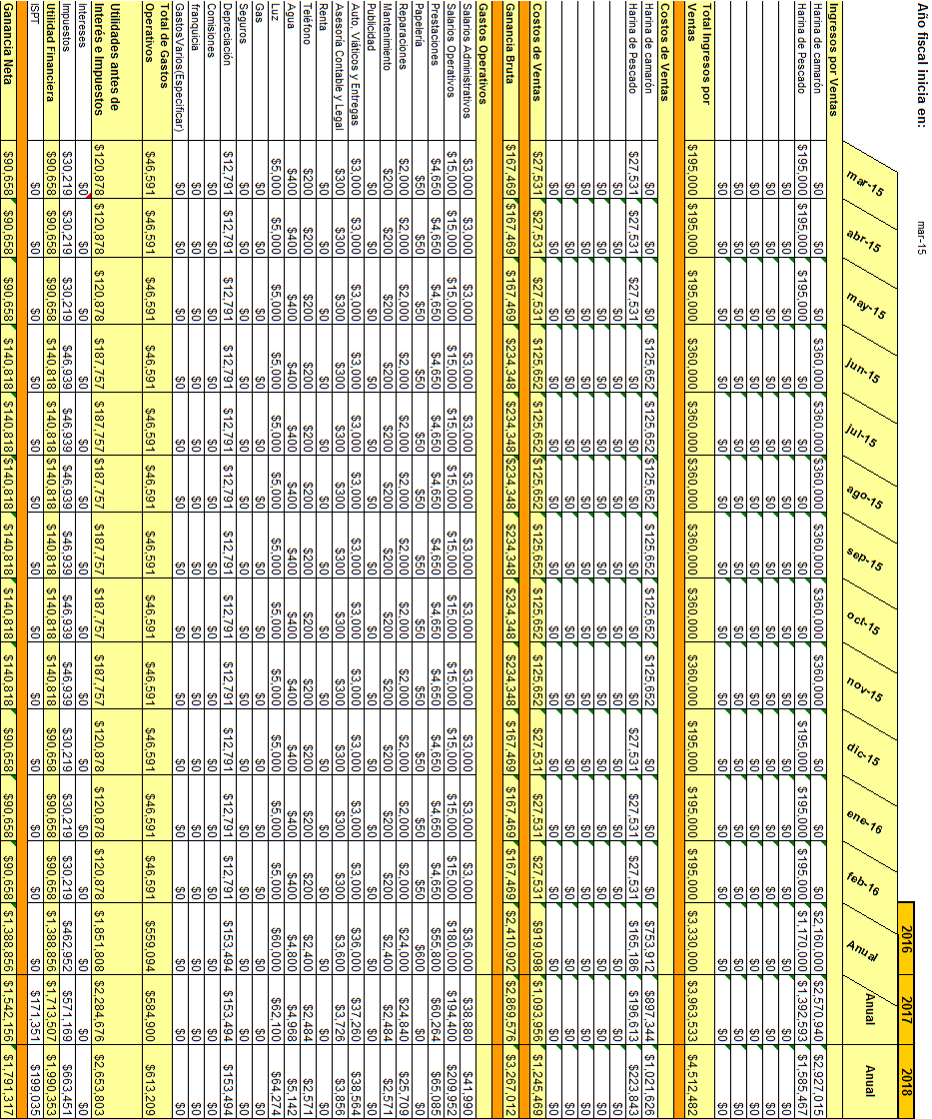

Análisis de punto de equilibrio

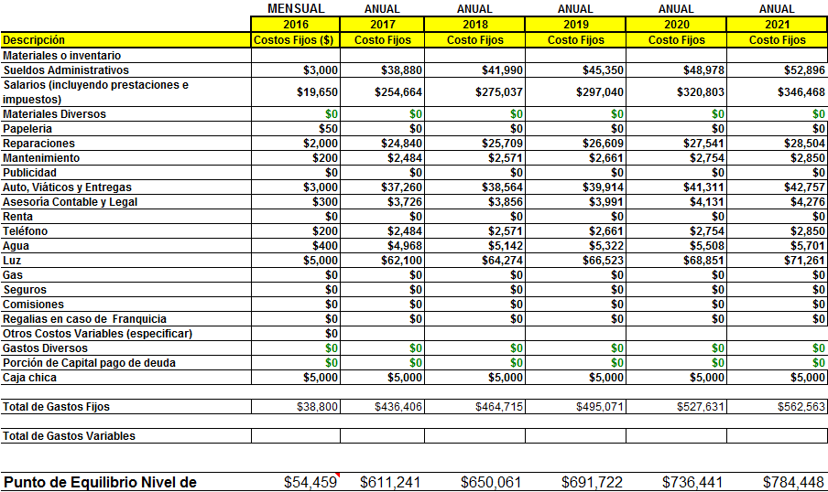

Proyección de flujo de efectivo

